《C语言程序设计》实习01
学号：20220451013
姓名：陈丽群
专业：计算机科学与技术2022级（2）班
- 项目ExpDemo01实现将一个3x3的整形矩阵转置。例如
$$T_{1}=\left[\begin{matrix}8 & 1 & 6 \\ 3 & 5 & 7 \\ 4 & 9 & 2\end{matrix}\right]$$
矩阵$T_{1}$转置后的结果为$T_{2}$：
$$T_{2}=\left[\begin{matrix}8 & 3 & 4 \\ 1 & 5 & 9 \\ 6 & 7 & 2\end{matrix}\right]$$
项目将$T_{1}$保存到结构体Data中，将$T_{2}$保存到结构体TData中。
项目中的函数实现功能如下：
void read_data(const char* filename, Data* data)：从文本文件中读入数据并构造动态二维数组。
void print_data(Data* data)：输出data所包含二维数组的内容。
void transpose(Data* data, Data* tdata)：对data包含二维数组进行转置，并将结果保存到tdata中。
void output_data(const char* output_filename, Data* tdata)：将tdata的内容写入到文件中。
项目的输入文件input.txt如下所示：
3 3
8 1 6
3 5 7
4 9 2
第一行的3 3分别表示二维矩阵的行数和列数。后面三行分别代表二维矩阵的元素。
项目的输出文件output.txt如下所示：
3 3
8 3 4
1 5 9
6 7 2
第一行的3 3分别表示二维矩阵的行数和列数。后面三行分别代表二维矩阵的元素。
实验内容：请将函数transpose和output_data补充完整。
- 项目ExpDemo02实现以下功能：有两个有序结构体数组，并且这两个一维数组都是按照结构体成员升序排列的。将这两个一维数组进行合并，使得合并后的一维数组按照也是升序排列。
输入文件input.txt内容：
10
1 3 5 7 11 23 25 27 31 33
8
9 13 15 17 19 21 43 47
说明：10表示第一个数组的元素个数，下一行是10个升序排列的元素；8表示第二个数组的元素个数，下一行是8个升序排列的元素。
输出文件ouput.txt的内容：
18
1 3 5 7 9 11 13 15 17 19 21 23 25 27 31 33 43 47
说明：18表示输出一维数组的内容，下一行是18个升序排列的元素。
项目中的函数实现功能如下：
void read_data(const char* filename, Data* data1, Data* data2)：从input.txt读入数据并构造两个结构体变量；
void print_data(Data* data)：输出data的内容；
void merge(Data* data1, Data* data2, Data* data3)：将data1和data2合并到data3中；
void output_data(const char* output_filename, Data* data)：将data中的内容保存到文本文件output.txt中。
实验内容：请将函数merge和output_tdata补充完整。
- 项目Expdemo03实现将两个有序单链表合并为一个新的有序单链表的功能。有两个单链表，链表中的结点包含next指针域和data数据域，并且这两个单链表都是按照data数据域升序排列的。项目将这两个单链表合并，使得合并后的单链表按照data升序排列。合并的示意图如下图所示。
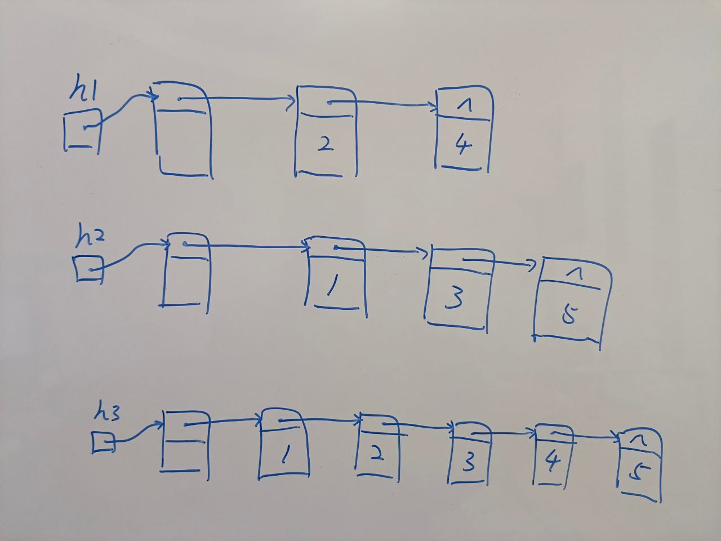
项目中的函数实现功能如下：
void read_data(const char* filename, Data* data1, Data* data2)：从输入文件中读入数据并创建对应的两个单链表；
NODE* merge(NODE* h1, NODE* h2)：将h1和h2表示的两个单链表合并为一个新的单链表，并返回新单链表的头节点指针；
void write_data(const char* filename, NODE* head)：将head表示的单链表的数据域输出到文件中。
输入文件为：
10
1 3 5 7 11 23 25 27 31 33
8
9 13 15 17 19 21 43 47
说明：10表示第一个数组的元素个数，下一行是10个升序排列的元素；8表示第二个数组的元素个数，下一行是8个升序排列的元素。
输出文件为：
18
1 3 5 7 9 11 13 15 17 19 21 23 25 27 31 33 43 47
说明：18表示输出单链表的结点个数，下一行是18个升序排列的元素。
实验内容：请将函数merge和write_data补充完整。

